**Анализ деятельности совета профилактики**

**по профилактике правонарушений за первое полугодие**

**2024 учебного года**

Профилактика правонарушений несовершеннолетних является одним из важных направлений воспитательной работы школы. Целью данной работы является предупреждение противоправного поведения обучающихся школы, правовое воспитание школьников, профилактика вредных привычек, а также профилактика употребления токсических и наркотических веществ, профилактика безнадзорности и правонарушений среди несовершеннолетних, травматизма, аморального поведения родителей и учащихся, активизация воспитательной позиции родителей.

В целях формирования основ комплексного решения проблем профилактики,  их социальной реабилитации в современном обществе,  расширения кругозора учащихся по вопросам правовой культуры обучающихся в начале учебного года был разработан план мероприятий школы по профилактике правонарушений среди несовершеннолетних.

**Согласно Закону РК № 591 «О профилактике правонарушений среди несовершеннолетнихти предупреждения детской безнадзорности и беспризорности» основными формами работы были следующие**:

➢    посещение семей на дому с целью контроля ЖБУ, условий семейного воспитания, организации свободного времени, занятости в каникулярное время, подготовки к урокам;

➢    изучение особенностей личности подростков, занятия по коррекции их поведения, обучение навыкам общения;

➢    психолого- педагогическое консультирование родителей, учителей- предметников с целью выработки единых подходов к воспитанию и обучению подростков;

➢    индивидуальные и коллективные профилактические беседы с подростками;

➢    вовлечение подростков в социально- значимую деятельность через внеурочную и внеклассную работу школьного, городского уровня.

Система работы школы по профилактике правонарушений включает в себя: организационные мероприятия, просветительскую работу, правовое воспитание школьников и родителей; профилактику правонарушений несовершеннолетних, которые реализуются через систему классных часов, обеспечение социально-педагогической поддержки семьи, совместную работу субъектов профилактики, вовлечение общественности в работу по профилактике правонарушений несовершеннолетних, контроль. Большую роль в профилактической деятельности играет Совет профилактики, по инициативе которого  в течение года были организованы декады по защите прав детей, по профилактике употребления вредных веществ, жестокости и насилия против детей,неделя детского телефона доверия и т.д.

         В  школе с начало   2024 учебного года  действует Совет профилактики, в состав которого  входят: председатель совета, заместитель директора по ВР, секретарь, педагоги, медицинский работник ( по согласованию).

В учебном году было проведено 4 плановых заседаний Совета профилактики, в ходе которых рассматривались вопросы по оптимизации воспитательной профилактической работы, предупреждения безнадзорности и правонарушений несовершеннолетних, пропаганде здорового образа жизни. Ведется контроль за получением образования несовершеннолетними: строгий учет пропущенных уроков, работа по ликвидации пропусков без уважительной причины.

**Темы, рассмотренные на заседаниях Совета профилактики:**

1.  Рассмотрение и принятие плана на новый 2024-2025 учебный год;

2.О режиме работы школы на 2024-2025 учебный год;

3.Обновление базы данных детей на льготное питание;

4.О профилактике употребления детьми и подростками

курительных смесей;

5. Организация работы школы по профилактике правонарушений среди несовершеннолетних.

6.  Отчёт классных руководителей 1-11 класса о состоянии воспитательной работы в классном коллективе;

7.Об эффективности работы по профилактике безнадзорности и правонарушений;

8.Мероприятия по пропаганде здорового образа жизни;

9.Организация каникулярного отдыха как мера безнадзорности и профилактики правонарушений среди несовершеннолетних.

С целью недопущения нарушения Закона со всеми обучающимися, а также  родителями, члены  Совета профилактики проводят профилактические  мероприятия, направленные на изучение причин отклоняющегося поведения, условий  проживания и воспитания ребенка в семье. Также Советом профилактики анализируется деятельность педагогического коллектива школы по реализации Закона. Классные руководители присутствуют на заседаниях Совета профилактики, в своих выступлениях  они отражают  основные направления воспитательной профилактической работы с каждым обучающимся.

В школе создано информационное пространство. Имеются информационные стенды для учащихся и родителей где размещены: правила для учащихся, координаты руководителей участкового инспектора. На сайте школы размещается информация и памятки для родителей,  планы работ по профилактике правонарушений, планы работы кружков, информация о проводимых мероприятиях.

В течении первого полугодия учебного года решались проблемы:

1. Проведение профилактической работы с родителями, направленной на повышение ответственности за воспитание и обучение своих детей, на повышение правовой грамотности.

2. Выявление интересов и потребностей учащихся, трудностей и проблем, способствующих отклонению в поведении.

3. Своевременное оказание социальной помощи, поддержка учащихся и их семей, оказавшихся в ТЖС.

4. Принятие мер по снижению пропусков по неуважительной причине.

5. Профилактика асоциального поведения и правонарушений.

6. Профилактика ЗОЖ.

7. Координация взаимодействия учителей, родителей, специалистов социальных служб, представителей административных органов для оказания социально-психологической помощи учащимся.

На начало учебного года был сформирован социальный банк данных учащихся из незащищенных слоев населения, многодетных семей, детей сирот и ОБПР, учащихся проживающих с отчимом и мачехой, родителей, воспитывающих детей одни.

С привлечением родительской общественности и членов администрации были организованы профилактические **рейды «Дети в ночном селе**», **«Безопасные каникулы»**.

**Цель мероприятии:** выявление подростков, склонных к правонарушению (курение и распитие спиртных напитков в общественных местах, нецензурная брань, вандализм и т.д.), также поздно находящихся вне дома без сопровождения законных представителей, выявление фактов эксплуатации детского труда.

Мобильные группы из числа учителей в ходе рейда не оставили без внимания малоосвещенные и скрытые места от постороннего взгляда. Итоги профилактического рейда будут доведены на общешкольном и классных собраниях до сведения родителей.

Всё в наших руках, именно от нас, родителей, в большей степени зависит, каким вырастет наш ребенок, каким он войдет во взрослую жизнь. И самое большое влияние на формирование личности ребенка оказывают реальные поступки и поведение родителей, а не их слова и нравоучения.

Помните: какие бы поступки дети не совершали - это наши дети. И наши дети-это большое счастье. В наших руках сделать их счастливыми, ведь каждый ребенок рождается для счастья.

С 25 ноября по 10 декабря 2024 года социальным педагогом совместно со школьным психологом, классными руководителями проведена акция «Детство без жестокости и насилия».

**Цель акций:** Создать условия для повышения уровня правовой культуры несовершеннолетних. Сформировать доброжелательное отношение друг к другу. В рамках акции проведены широкомасштабные мероприятия направленные на привлечение внимания взрослых на проблемы жестокого обращения и распространение информации о недопустимости проявления жестокого среди подростков.

Для достижения поставленных задач проведены следующие мероприятия:

* Оформлен информационный стенд «**Детство без жестокости и насилия» и книжная выставка «Площадка профилактики. Нет-насилию», классные часы «Доброта-спасет мир».**

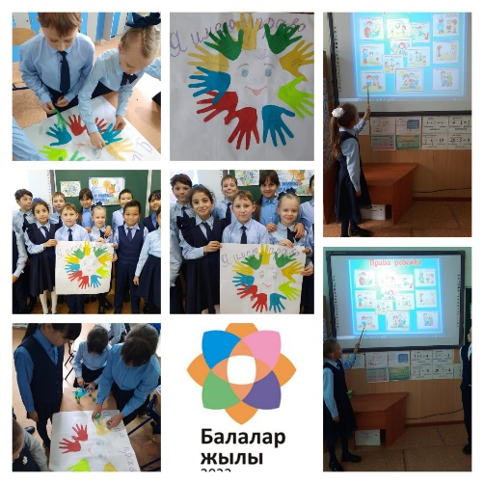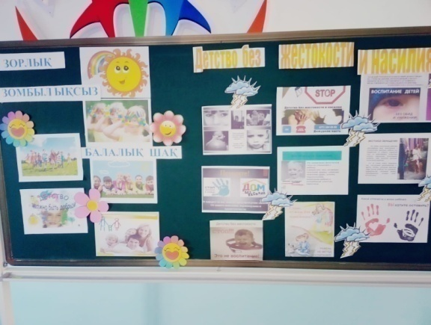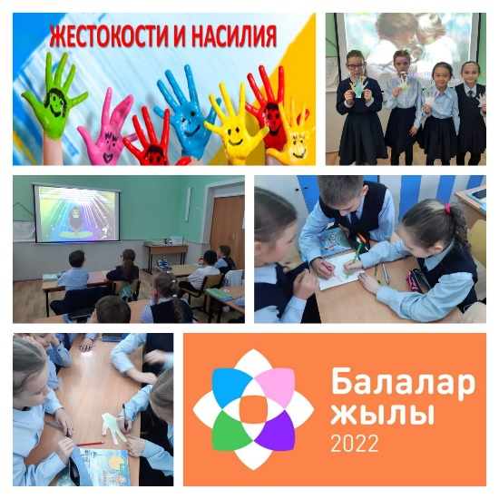

* **Конкурс рисунков «Нет насилию в семье»**
* Конкурс эссе «**Мы против насилия против женщин и детей»**

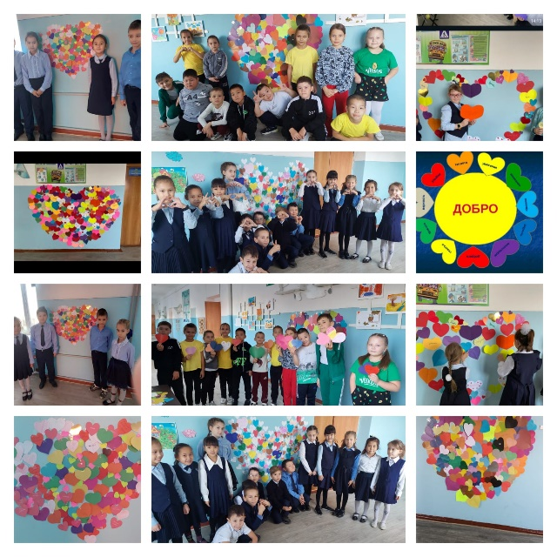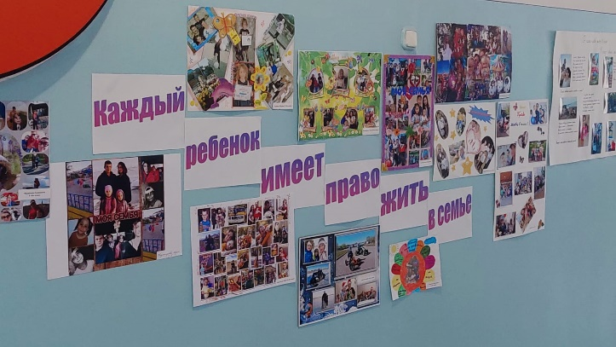

* Конкурс фотоколлажей «**Каждый ребенок имеет право жить в семье»**
* Психологический трениг «**Мир без насилия- вместе мы справимся**» (6 -7 классы)
* **День добрых пожеланий;**
* В течении месяца в целях профилактики и предупреждения преступности и правонарушения среди несовершеннолетних учащихся, согласно плану совместной работы было проведены беседы по классам на темы:

«Права и обязанности несовершеннолетних», «Административная и уголовная ответственность несовершеннолетних», «Безопасный интернет», «Незнание закона не освобождает от ответстсвенности».  Специалисты «ФАП», приглашалась на тематические классные часы и родительские собрания, по тематике формирования законопослушного поведения, проблемам роста правонарушений, бродяжничества с целью духовно-нравственного воспитания молодежи и подростков, взаимодействия семьи и школы в вопросах профилактики правонарушений.

* Проводились беседы по профилактике употребления наркотических средств, формированию ЗОЖ, уроки личной безопасности в школе, дома, на улице.



* С целью формирования негативного отношения детей к таким понятиям,

как буллинг, психологическое насилие; формирование умения найти пути выхода из ситуаций травли; толерантного отношения к сверстникам учащиеся нашей школы приняли активное участие в «**Мой класс против буллинга»**

**«Наш класс против буллинга».**

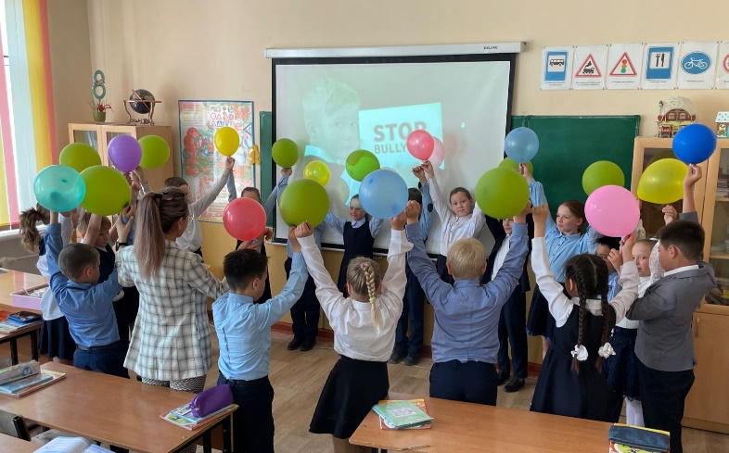

* Для предотвращения бродяжничества и безнадзорности ведется контроль над посещаемостью занятий учащимися школы. С этой целью:

  классными руководителями регулярно контролируют вместе с социальным педагогом посещаемость детей, ведется журнал учета причин отсутствия детей.

    учителя-предметники своевременно ставят в известность классного руководителя о пропусках уроков учениками;

  классный руководитель в тот же день узнает причину пропуска у родителей (если нет заявления или справки)

Основной формой профилактической работы классного руководителя с детьми является классные часы, беседы и акции.

Профилактика наркомании, табакокурения, электронных сигарет алкоголизма и других зависимостей ежегодно является приоритетной в воспитательной работе школы. Работа по данному направлению проводилась в рамках реализации Комплексно-целевой  программы профилактики правонарушений.  Итогом деятельности данного направления профилактической работы является отсутствие фактов употребления алкоголя учащимися школы.

Большое внимание в школе уделяется правовому просвещению учеников школы.

С учащимися перед каникулами регулярно  проводятся инструктажи по ТБ  с напоминанием о времени нахождения несовершеннолетних на улице и в общественных местах без сопровождения взрослых и о местах, запрещенных к посещению несовершеннолетним.

В школе еженедельно проводятся линейки, на которых подводятся итоги недели , по пунктам: сменная обувь, пропуски и опоздания на уроки, культура поведения. За активное участие в общешкольной работе, творческой и спортивной деятельности, успехи в учёбе, труде, дети награждаются благодарственными грамотами, дипломами.

В процессе формирования потребности в ЗОЖ большое значение имеет участие школьников во внеурочной деятельности и участие в работе кружков и секций. В текущем учебном году 80% учащихся охвачены различной кружковой деятельностью, в т.ч. более половины из них - в спортивных секциях. Ученики школы принимают активное участие в спортивных мероприятиях школы и городов.

В школе ведется работа с родителями и учащимися : лекционные и практические занятия, обучение навыкам социально-поддерживающего и развивающего поведения в семье и во взаимоотношениях с детьми, дается необходимая информация, способствующая эффективному социально-поддерживающему и развивающему поведению; оказывается помощь в осознании собственных семейных и социальных ресурсов, способствующих преодолению внутрисемейных проблем.  За отчетный период с родителями проведено родительские собрания: «Секреты здорового питания», «Жизнь в страхе», «Безопасное детство».

Работу по профилактике правонарушений и преступлений среди несовершеннолетних считаем эффективной и результативной.

Показателями результативности работы по профилактике правонарушений считаем:

1. Снижение количества правонарушений, совершаемых учащимися школы во внеурочное время;
2. Уменьшение количества конфликтных ситуаций в школьном коллективе;
3. Снижение количества необоснованных пропусков учащихся.
4. На 23.01.2025 г по КГУ «общеобразовательная школа села Караозек»нет детей состоящих на различных видах учета. Нет детей из неблагополучных семей, нет детей состоящих на учете в РОП.

**Задачи работы на 2025учебный год:**

* 1. Формирование у учащихся адекватного представления о здоровом образе жизни.
  2. Координация деятельности всех специалистов школы по повышению успеваемости и социальной адаптации детей и подростков.
  3. Социальная защита опекаемых детей.
  4. Профилактика правонарушений среди подростков.
  5. Организация целевого досуга учащихся.

Социальный педагог: Юрченко В.А.